营运部发〔2014〕 061号 签发人：蒋炜
关于汤臣倍健“爱妈妈，就关心她健康”
促销活动的通知

各片区及门店：
为传播“大健康”的生活理念；结合母亲节契机，通过“把健康送给最爱的母亲”强烈的情感诉求，引起消费者共鸣，刺激购买欲望；汤臣倍健特在近期举办“爱妈妈，就关心她健康”的促销活动，希望门店积极配合提升销售业绩，具体活动内容详见下文。
一、活动开展时间：2014年4月10日-2014年5月20日
二、活动形式：
1、活动期间，凡一次性购买汤臣倍健产品满200元，即可到刮奖板上刮开任意一格，即刮即奖，立即获得汤臣倍健健康产品，多买多刮，100%中奖，送完即止。
2、将产品瓶盖上的“防伪编码”短信发送至10690999917进行短信抽奖（一个编码只能参加一次抽奖，重复发送无效），系统随机抽奖（本次抽奖由广州公证处公证），中奖者可获得“携程旅游现金抵用券”1张（价值4999元），全国共20个名额。抽奖结果将在活动结束后30天内在汤臣倍健营养网公布，汤臣倍健公司将指定专人与获奖者联系并将奖品快递上门。
三、活动赠品设置及配售原则：
汤臣倍健促销活动赠品 —装箱清单
赠品名称 | 单位 | 每盒数量
胶原蛋白粉（15袋） | 罐 | 3
胶原软骨素钙片（30片） | 瓶 | 2
葡萄籽维生素C加E片（30片） | 瓶 | 1
维生素C片（高含量）（90片） | 瓶 | 1
珍珠粉维生素CE胶囊（40粒） | 瓶 | 1
针叶樱桃果味糖果片（40片） | 瓶 | 1
蜂胶软胶囊（30粒） | 瓶 | 1
小计 |  | 10
宣传物料名称 | 单位 | 每箱数量
2014年02号促销活动刮奖板 | 个 | 4
2014年02号活动海报 | 份 | 2
2014年02号活动三角台牌 | 份 | 4
2014年02号活动插卡 | 份 | 4
1、营运部会根据厂家提供的赠品数量为门店分配赠品件数，仓库根据门店来货周期进行配送，请各门店注意查收。
四、活动细则及注意事项：
1、活动门店将汤臣倍健产品在保健品货架区域，陈列2-3个陈列面，具体陈列方式详见（示例图片01、示例图片02），门店用1张POP书写活动内容、张贴在活动陈列区，以营造活动氛围。
2、门店在活动期间做好活动陈列造势及宣传，将陈列保持到活动结束。并将活动照片在4.15日前传往片长邮箱，片长于4.17日前将片区内门店陈列照片收集好传往品管科邮箱（照片要求：每家门店拍照2张，照片需包含：①门店招牌；②产品及奖品陈列盒、现场陈列+物料布置效果）。请片长注意照片要求，按照要求审核各门店照片。
A：若门店不按要求陈列拍照，将直接取消门店的活动资格
B：若片长未按要求审核未准时发送照片，将按每次扣片长管理分2分
3、奖品陈列示范：
- 每1个【奖品陈列盒】配1个【刮奖板】；
- 每个刮奖板设有10格刮奖区，消费者刮开即可兑换相应奖品；
- 刮奖板摆放于奖品陈列盒上方，即可陈列于货架、堆头或收银台位置；
- 门店可根据实际需求，在刮奖板底部粘贴双面胶，便于固定；
4、活动期间要求门店保持良好的陈列形象，直至活动结束方可拆下陈列。若赠品送完，也需保持陈列不变直至活动结束。
五、活动门店：详见附件一： 汤臣倍健4月活动门店明细表
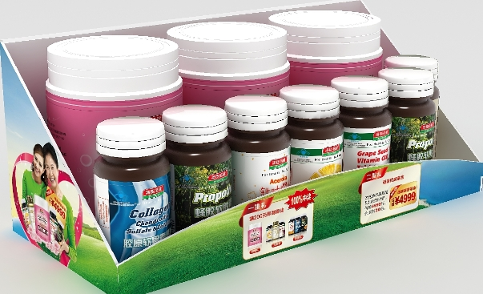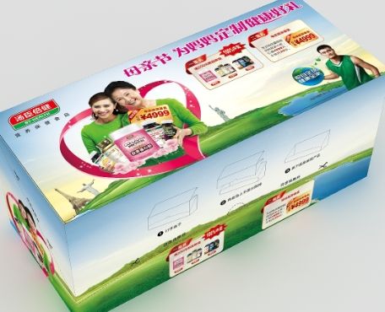
4、门店在赠送赠品时，注意按照赠品赠送登记表做好登记，以督导检查。
5、要求店长组织各店员学习活动内容，牢记活动内容及各个产品的销售卖点并积极主动推荐。

主题词： 汤臣倍健 促销活动 赠品 通知
太极大药房营运部 2014年4月2日印发
打印：陶伟 核对：谭莉杨 （共印1份）
附件一：汤臣倍健4月活动门店明细
序号 | 门店ID | 门店名称 | 赠品件数
1 | 307 | 四川太极旗舰店 | 5
2 | 337 | 四川太极浆洗街药店 | 2
3 | 343 | 四川太极光华药店 | 3
4 | 341 | 四川太极邛崃中心药店 | 3
5 | 311 | 四川太极西部店 | 3
6 | 365 | 四川太极光华村街药店 | 3
7 | 571 | 四川太极高新区民丰大道西段药店 | 3
8 | 712 | 四川太极成华区华泰路药店 | 3
9 | 582 | 四川太极青羊区十二桥药店 | 3
10 | 355 | 四川太极双林路药店 | 3
11 | 541 | 四川太极高新区府城大道西段店 | 3
12 | 585 | 四川太极成华区羊子山西路药店（兴元华盛） | 2
13 | 578 | 四川太极成华区华油路药店 | 2
14 | 339 | 四川太极沙河源药店 | 2
15 | 308 | 四川太极红星店 | 2
16 | 707 | 四川太极成华区万科路药店 | 2
17 | 52 | 四川太极崇州中心店 | 2
18 | 329 | 四川太极温江店 | 2
19 | 387 | 四川太极新乐中街药店 | 2
20 | 385 | 四川太极五津西路药店 | 2
21 | 719 | 四川太极大邑县晋原镇内蒙古大道药店 | 2
22 | 517 | 四川太极青羊区北东街店 | 2
23 | 54 | 四川太极怀远店 | 2
24 | 391 | 四川太极金丝街药店 | 2
25 | 730 | 四川太极新都区新繁镇繁江北路药店 | 2
26 | 514 | 四川太极新津邓双镇岷江店 | 2
27 | 359 | 四川太极枣子巷药店 | 2
28 | 347 | 四川太极送仙桥药店 | 2
29 | 349 | 四川太极人民中路店 | 1
30 | 363 | 四川太极滨江东路药店 | 1
31 | 351 | 四川太极都江堰药店 | 1
32 | 56 | 四川太极三江店 | 1
33 | 367 | 四川太极金带街药店 | 1
34 | 550 | 四川太极大邑县晋源镇富民路药店 | 1
35 | 726 | 四川太极金牛区交大路第三药店 | 1
36 | 512 | 四川太极华阳正东中街店 | 1
37 | 389 | 四川太极南湖路药店 | 1
38 | 591 | 四川太极邛崃市临邛镇长安大道药店 | 1
39 | 357 | 四川太极清江东路药店 | 1
40 | 581 | 四川太极成华区二环路北四段药店（汇融名城） | 1

